IC行业高效研发 核“芯”安全沙龙﹒广州站

邀请函
随着5G的车轮滚滚而来，内循环经济加剧行业竞争，数字化、云研发等将成为集成电路行业提升竞争力的高地，我们准备好融入这一轮的变革了吗？突发的新冠疫情又按住研发暂停键，刺痛创业者的芯。要基于统一数据中心，实现多地高效的协同研发，数据交互安全便捷，并解锁时间和场地对研发的限制，这对于习惯物理隔离的IC企业来说，一定会发出灵魂拷问：“能行吗？”
要数据更安全，要研发高效协同且不再受制于办公时间&地点，IC行业的下一轮“研发时尚”是否已来？它能否助力企业赢得漫长又残酷的内循环竞争？带着这些问题，我们诚邀您参加2020年9月4号举办的“IC行业高效研发 核“芯”安全沙龙”，同时我们还邀请IC同行分享平衡研发效率和数据安全的优秀经验，主办方为每位参会嘉宾准备了精美的伴手礼，现场还将抽取数千元幸运大奖。
在此，恭候您的莅临！。
- 主办单位：
广州国家现代服务业集成电路设计产业化基地
广州国家数字家庭应用示范产业基地
北京志翔科技股份有限公司
- 会议地点：
广州市番禺区大学城青蓝街22号一楼大堂（地铁大学城北C口100米）
- 会议时间：
时间 | 主题 | 汇报人
13:30 – 14:00 | 签到
14:00 – 14:05 | 主持人开场
14:05 – 15:00 | IC行业生态发展下的研发办公现状、难点及未来趋势 | 志翔科技联合创始人  伍海桑博士
 |  | 志翔科技行业销售部总经理 赵欣凯
10:50-11:00 | 茶歇与交流
15:15 – 16:45 | 新形势下芯片设计信息安全的挑战 | 知名IC公司IT经理
 | 核“芯”安全 面向集成电路行业多场景的安全高效办公方案 | 志翔科技解决方案总监 何轶
15:30-16:30 | 幸运抽奖与会后交流
2020年9月4日 13：30-17：30
- 报名方式
请扫描下方二维码在线报名
二维码报名方式

研讨会无需缴纳任何费用，参会即可获得纪念品，更有机会参加幸运抽奖！
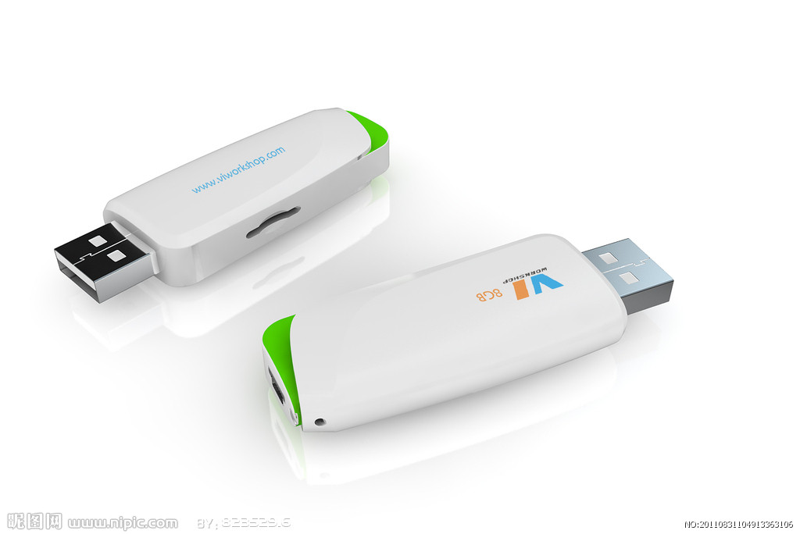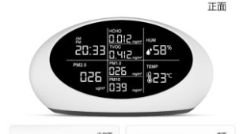

- 会议咨询、联系
广州国家IC基地 吕先生
电 话：185 2032 3791
E-mail: lvyoucheng@gzicc.cn
广州星海集成电路基地有限公司
二○二○年八月二十日

温馨提示：疫情防控期间请注意个人健康防护！

